LA BARRANCA EN ABRIL

Viernes 13 de abril. 19:30. Ateneo Riojano
Presentación del comic
“LA MUERTE DE GUERNICA”
por su autor, José Pablo García.
Introduce, Roberto Fandiño.
(El comic está basado en el libro de Paul Preston)
"La destrucción de Guernica el 26 de abril de 1937 quedó grabada a fuego en la conciencia europea: fue la primera ciudad «abierta» prácticamente arrasada durante un bombardeo. Fueron tres horas de bombas y ametrallamientos en vuelos rasantes, un atroz ataque perpetrado en día de mercado, que más tarde sería objeto de una terrible campaña de manipulación.
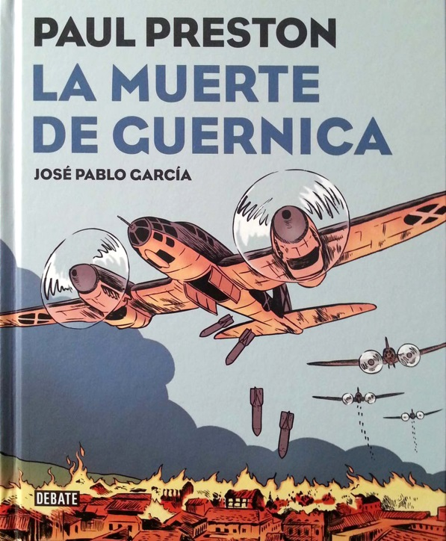
Ahora, cuando se cumplen ochenta años de la incursión alemana, el joven historietista José Pablo García vuelve a adaptar otro revelador ensayo de Paul Preston, uno de los hispanistas de mayor prestigio internacional, ofreciéndonos mediante extraordinarias viñetas la historia que culminó en ese fatídico día, desde las tácticas de la Legión Cóndor y sus tratos con Franco hasta la obsesión de Mola y la impagable labor de periodistas corresponsales como George Steer."

